Министерство цифрового развития, связи и массовых коммуникаций Российской Федерации

Ордена Трудового Красного Знамени

федеральное государственное бюджетное образовательное учреждение высшего образования

МОСКОВСКИЙ ТЕХНИЧЕСКИЙ УНИВЕРСИТЕТ СВЯЗИ И ИНФОРМАТИКИ

Кафедра «Теория электрических цепей»

Лабораторная работа №30

### «Моделирование на ЭВМ переходных процессов в цепях первого порядка»

Выполнил:

студент группы БВТ2202

Каравайченко И. В.

Цель работы:

С помощью машинного эксперимента исследовать переходные процессы в цепях первого порядка.

Предварительный расчёт:

Рассчитать постоянные времени τRC для неразветвленной RC-цепи, RL-цепи, если C1=0,25 мкФ, L1=45 мГн а R1 принимает значения R1=20, 40, 80, 160, 320, 640, 1280, 2560 и 5120 Ом

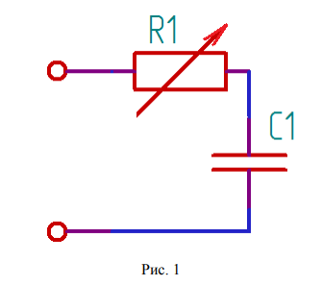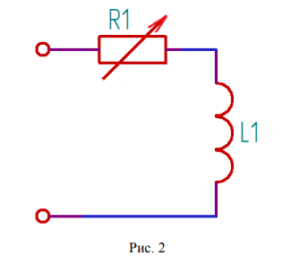

|  |  |  |  |  |  |  |  |  |  |
| --- | --- | --- | --- | --- | --- | --- | --- | --- | --- |
| По предварительному расчёту (C1=0,25 мкФ, L1=45 мГн) | | | | | | | | | |
| R1, Ом | 20 | 40 | 80 | 160 | 320 | 640 | 1280 | 2560 | 5120 |
| τRC, мкс | 5 | 10 | 20 | 40 | 80 | 160 | 320 | 640 | 1280 |
| τRL, мкс | 2250 | 1125 | 562,5 | 281,25 | 140,63 | 70,31 | 35 | 17,58 | 8,8 |
| По экспериментальным данным | | | | | | | | | |
| τRC, мкс | 5 | 10 | 20 | 40 | 80 | 160 | 320 | 640 | 1280 |
| τRL, мкс | 2249,8 | 1125,4 | 561,9 | 281,36 | 140,55 | 70,2 | 35,1 | 17,65 | 8,83 |

Рассчитать и построить временные зависимости тока i(t), напряжения на резисторе UR(t) и напряжения на конденсаторе UC(t) в неразветвленной RC-цепи. Цепь включается на постоянное напряжение.

Принять E1=1 В, R1=160 Ом, C1=0,25 мкФ, t∈[0; 3τRC]. τRC =40 мкс.

Схема 1:

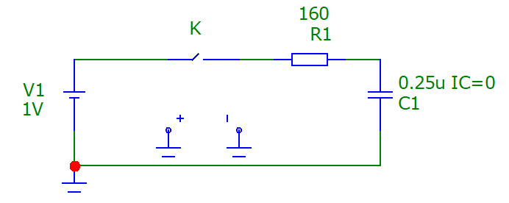

|  |  |  |  |  |  |  |  |  |  |  |  |
| --- | --- | --- | --- | --- | --- | --- | --- | --- | --- | --- | --- |
| t/τRC | 1 | 2 | 3 | t/τRC | 1 | 2 | 3 | t/τRC | 1 | 2 | 3 |
| UC, В | 0,632 | 0,865 | 0,95 | UR, В | 0,368 | 0,135 | 0,05 | i, мA | 2,3 | 0,844 | 0,312 |

Графики зависимости напряжения на конденсаторе, резисторе, силы тока от времени:

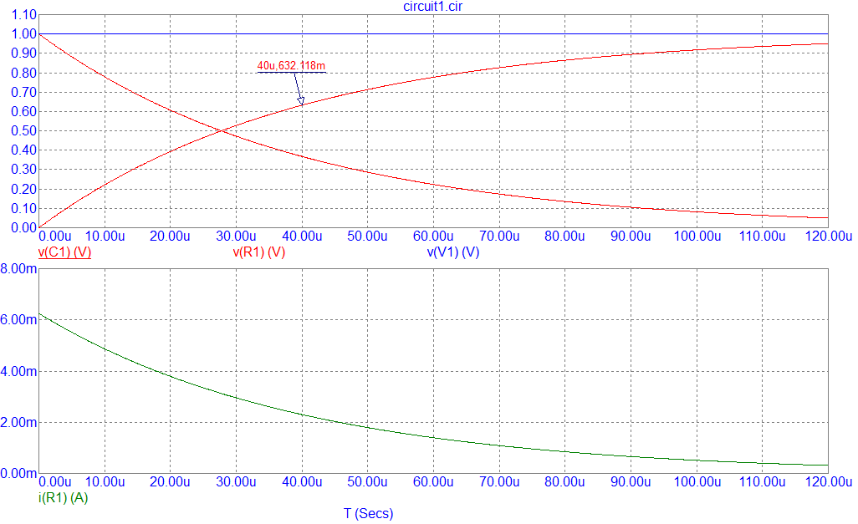

Схема 2:

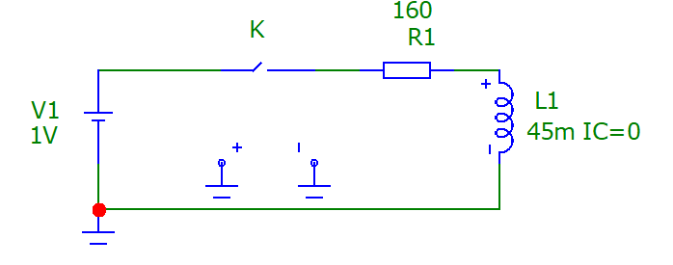

|  |  |  |  |  |  |  |  |  |  |  |  |
| --- | --- | --- | --- | --- | --- | --- | --- | --- | --- | --- | --- |
| t/τRC | 1 | 2 | 3 | t/τRC | 1 | 2 | 3 | t/τRC | 1 | 2 | 3 |
| UL, В | 0,368 | 0,135 | 0,05 | UR, В | 0,632 | 0,865 | 0,95 | i, мA | 3,95 | 5,41 | 5,94 |

Графики зависимости напряжения на катушке, резисторе, силы тока от времени:

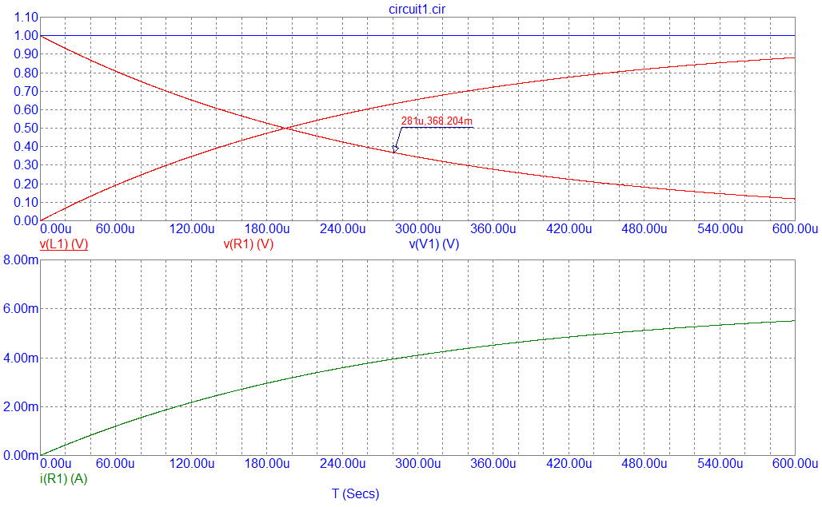

Вывод: мы с помощью машинного эксперимента исследовали переходные процессы в цепях первого порядка, теоретические расчёты близки к эксперименту.

Вопросы для самопроверки.

1. Что называется переходным процессом? Приведите пример.
2. Какие цепи называют цепями первого порядка? Приведите пример.
3. Какой режим называется установившимся? Приведите пример.
4. Какой физический смысл постоянной времени цепи?
5. Как по графику рассчитать постоянную времени цепи? Приведите пример.

Ответы

1. Режим, возникающий в электрической цепи при переходе от одного стационарного состояния к другому, чем-либо отличающемуся от предыдущего.
2. Цепи, в которых только один реактивный элемент (ёмкость или индуктивность). Например, RL-цепь
3. Режим считается установившимся, если параметры цепи либо постоянны по времени, либо по амплитуде.
4. Эта постоянная определяет время, в течение которого свободная составляющая тока или свободная составляющая напряжения цепи уменьшится в *е* раз.
5. Найти значение времени, при котором напряжение составляет 0,368 от первоначального (в случае RL-цепи).